**Correo Electrónico Oferta de Negocio Automotor Nuevo**  
  
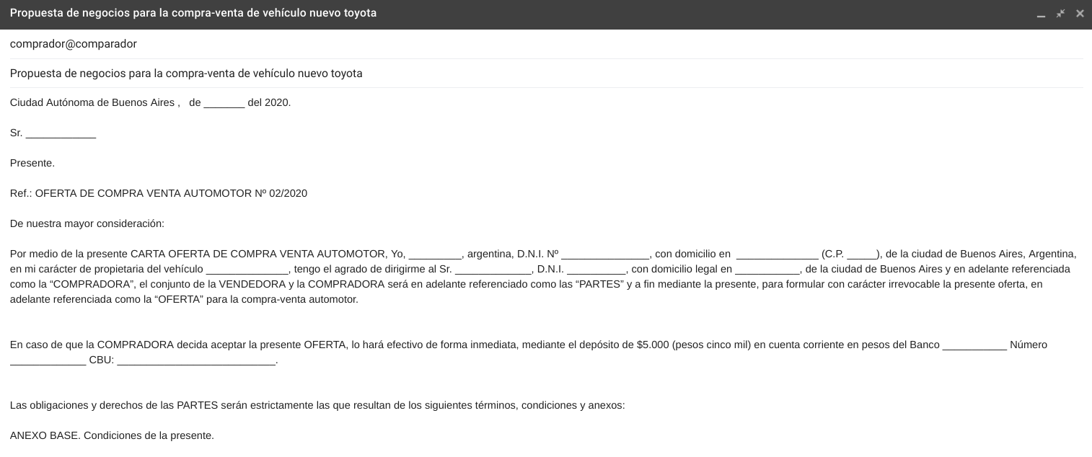

**Anexo Base**

1. **OBJETO**. El **VENDEDOR** vende al **COMPRADOR** y éste adquiere el vehículo usado modelo HILUX 4X4 CABINA DOBLE C/D SR 3.0 TDI, marca: TOYOTA, Motor: __________ Chasis: __________________, Dominio: **____________** nueva cero kilómetro. El **VENDEDOR** declara tener los impuestos y/o gravámenes del automotor que enajena al día, siendo a cargo del comprador todos aquellos gastos que pesarán sobre el rodado a partir de la fecha del presente contrato.
2. **PRECIO**. La venta se efectúa por el precio de pesos ______________________ ($ ____________). Esta venta se perfeccionará mediante el pago por transferencia bancaria a la Cuenta N°___________ Banco ______ por el importe de ___________ (________).
3. **FACTURACIÓN.** El **VENDEDOR** se obliga a efectuar la factura del vehículo dentro del plazo de veinte (20) días a contar desde la fecha de la firma del contrato.
4. **JURISDICCIÓN**. El VENDEDOR constituye domicilio en la calle calle ____________, de la ciudad Autónoma de Buenos Aires, para todos los efectos judiciales y extrajudiciales derivados del presente contrato. El COMPRADOR constituirá domicilio en la calle ______________ de la ciudad de Buenos Aires, la para todos los efectos judiciales y extrajudiciales derivados del presente contrato. Ambas partes manifiestan que se someterán a la competencia ordinaria de los Tribunales de la Ciudad Autónoma de Buenos Aires para todos los efectos judiciales derivados del presente contrato.
5. **DOCUMENTACIÓN**. El **VENDEDOR** entregará al comprador el título de propiedad del automotor y la cédula verde de identificación del mismo, ambos a nombre del **COMPRADOR**. Declarando que dicho rodado se encuentra libre de gravámenes en cuanto a medidas cautelares y/o otras asimismo de carácter judicial.
6. **TRANSFERENCIA.** El **COMPRADOR** se obliga efectuar la transferencia del vehículo dentro del plazo de noventa (90) días a contar desde la fecha de la firma del contrato y el importe de la misma será a su total cargo.
7. **INCUMPLIMIENTO**. En caso que cualquiera de las partes no concurriere por ante el Registro de la Propiedad Automotor que corresponda a realizar la transferencia del automóvil objeto de esta compraventa en el plazo fijado en la cláusula que antecede, se hará pasible de una multa diaria de $ 2.000 (pesos dos mil), la que será exigible sin necesidad de interpelación alguna. Ello sin perjuicio de comunicar al registro la revocación de la autorización para circular.
8. **RESPONSABILIDAD**. Una vez recibido el importe total por el vehículo, el **VENDEDOR** entregará materialmente al **COMPRADOR** la posesión del vehículo, haciéndose el **COMPRADOR** cargo de cuantas responsabilidades puedan contraerse por la propiedad del vehículo y su tenencia y uso a partir de dicho momento de la entrega.
9. **Garantía.** El vendedor se hace cargo de la garantía por el lapso de un año a partir de la entrega del vehículo.

En prueba de conformidad, se firman dos ejemplares de un mismo tenor.